(: + 36 (70) 378-0544
6728 Szeged, Bajai út, Repülőtér E-mail: info@aeroszeged.hu




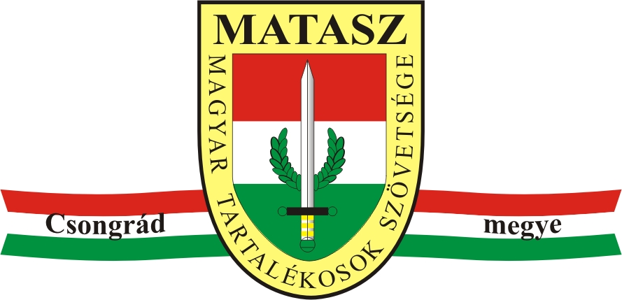

XXII. MATASZ -MEBSZ Kupa Nemzetközi Ejtőernyős Célbaugró Verseny,
Szeged, 2021. szeptember 17. – szeptember 19.

Versenykiírás
1./ A verseny rendezői
Délvidéki Aero Club 1930.
Szeged Megyei Jogú Város
Hírös Ejtőernyős és Hőlégballon SE.
Magyar Tartalékosok Szövetsége
Magyar Ejtőernyősök Bajtársi Szövetség
2./ A verseny célja:
- versenyzési lehetőség biztosítása a magyarországi és európai ejtőernyős klubok sportolói számára,
- új nemzetközi kapcsolatok építése, és a meglévők ápolása,
- Csongrád Megye és Szeged népszerűsítése,
- klub-kapcsolatok erősítése,
- a tartalékos szövetség, valamint a bajtársi szövetség szerepének megismertetése, népszerűsítése.
3./ Verseny védnökei:
FŐVÉDNÖK: Dr. Simicskó István,
a Honvédelmi Sportszövetség elnöke,
VÉDNÖKÖK:
- Széles Ernő nyá.dd tábornok a MATASZ elnöke,
- Dr. Boldizsár Gábor ezredes a MEBSZ elnöke,
- Dr. Juhász Tünde Csongrád Megyei Kormány Megbízott
- Dr. Botka László, Szeged Megyei Jogú Város polgármestere
- Balázs Gábor a Délvidéki Aero Club 1930. elnöke,
- 4./ Verseny helyszíne, ideje és stábja:
- Szeged Repülőtér, 2021. 09. 17 – 09.19.
- Koordináták: 4615 02,87N 02005 20,62E
- Versenyigazgató: Várnagy Gyula
- Versenyigazgató szervezési helyettese: Kiss Antal
- A verseny felelős szervezője: Csorba József
- Főbíró: Várnagy Gyula (HU)
5./ Nevezési határidő: 2021. szeptember 10.
6./ Nevezési díj: 35.500,- Ft / fő
A nevezési díj az ÁFA törvény 85 § (1) bekezdés m, pontja értelmében természetes személy, illetve olyan szervezet részére, amely azt természetes személy javára történő közvetlen biztosítása érdekében veszi igénybe, ÁFA mentes.
A nevezési díj magába foglalja:
- az ejtőernyős ugrások költségeit,
- a verseny szervezési költségeit.
A 8 sorozatból valamilyen oknál fogva végre nem hajtott ugrások esetén a szervező a nevezési díjból meghiúsult ugrásonként 2.000,- Ft-ot visszatérít.
- Bankszámlaszám: ERSTE Bank 11600006-00000000-94458545
7./ Nevezési cím:
www.tandemszeged.hu EEAC Kupa regisztráció menüpontban
E-mail: csorbajozsef67@gmail.com
8./ Nevezési feltételek:
- a versenyen való részvétel nevezés alapján történik, ahol a meghívott csapatokon kívül jelentkezőket maximum 15 csapatig tudjuk regisztrálni,
- egy csapat létszáma 4 fő,
- azok a csapatok, amelyek több klub igazolt versenyzőiből állnak, a csapatversenyben fantázianév alatt kerülnek értékelésre,
- a csapatok összetétele vegyes (férfi-nő) is lehet,
- nevezni a mellékelt nevezési lapon lehet
- Nevezési határidő 2021. szeptember 10.
9./ A verseny lebonyolítása
- ejtőernyős célba-ugró verseny,
- csapat-, és egyéni eredményeket is értékelünk,
- ugrások száma: maximum 8, minimum 4. Az ugrások beleszámítanak az egyéni értékelésbe is.
- a verseny értékelése a CISM értékelési rendszerében történik
- ugrási magasság: 900 - 1100 m,
- légijármű típusa C-182
- pilóták: Farkas Imre, Nacsa Gábor,
10./ Díjazás:
MATASZ- MEBSZ Kupa:
- csapat célba-ugrás I., II., III. helyezett
- egyéni célba-ugrás I., II., III. helyezett
- legeredményesebb külföldi versenyző díja
- legeredményesebb női versenyző díja
- a legeredményesebb szegedi versenyző díja
EEAC:
- csapat célba-ugrás (Szeged) I., II., III. helyezett
- egyéni célba-ugrás (Szeged) I., II., III. helyezett
- egyéni célba-ugrás női (Szeged) I., II., III. helyezett
- csapat célba-ugrás összetett I., II., III. helyezett
egyéni célba-ugrás összetett I., II., III. helyezett
11./ Program:
2021. szeptember 17. Péntek
08:00-tól 12:00 ig edzőugrások (3500.- Ft / db)
12:00-tól 13:30 ig regisztráció
13:30-tól 14:00 ig technikai megbeszélés
14.00 versenyugrások napnyugtáig
2021. szeptember 18. Szombat
- 7:00- 18.00 célugró gép felszállása, versenyugrások végrehajtása
- 11:00 Ünnepélyes nyitó
2021. szeptember 19. Vasárnap
- 7:00 célugró gép felszállása, versenyugrások
- 13:00 eredményhirdetés
12./ Általános tudnivalók:
Okmányok, felszerelések:
Ejtőernyős igazolvány, illetve az előírásoknak megfelelő okmányok szükségesek, melyeket regisztrációkor a verseny szervezői ellenőriznek. Az ugróknak nyilatkozni kell a nevezési lapon okmányaik és felszerelésük szabályszerűségéről. A fentiek meglétét a verseny vezetősége ellenőrzi. Az igazolványoknak, igazolásoknak, engedélyeknek, törzskönyveknek legalább a verseny végéig érvényesnek, napra késznek kell lenniük!
Bármely, a versenykiírásban nem tárgyalt esetre a FAI Versenyszabályzat a mérvadó.
Szállás:
- kollégiumi szobákban (7- 10 ágyas) 3.500.- Ft / fő / éj áron, a nevezési lapon történő előzetes igénylés alapján a nevezési határidő tartása esetén tudunk biztosítani
- saját sátorban, a repülőtér belső udvarában 1500,- Ft / fő / éj áron. (WC, tusoló biztosított)
13./ Óvás
A verseny főbírájához lehet benyújtani az eseményt követően, az eredmény kifüggesztésétől számított 30 percen belül, írásban, hivatkozva a versenyszabályzat vonatkozó pontjára, vagy pontjaira.
Az óvás díja: 5.000,- Ft.
Információ: Csorba József (tel.: 06/70-378-0544)
A rendezők a változtatás jogát fenntartják!
Minden versenyzőnek jó versenyzést, nemes küzdelmet, jó szórakozást kíván a rendezőség!
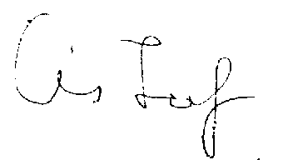
Szeged, 2021. augusztus 30.

Csorba József t. hadnagy, főszervező

X
XII
II
. MATASZ-MEBSZ Kupa Nemzetközi Ejtőernyős Célbaugró Verseny

Szeged, 20
20
szeptember
17
.

–

19.
.

NEVEZÉSI LAP

ENTRY FORM

C
sapat n
e
v
e
:

Name of team
:

Ország:

Country

Résztvevők:

Participants

Név

Name

Szül. idő

Date of Birth

Anyja neve

Mother’s Name

Fő ej
tőernyő

Tipusa, gyári száma

Main Canopy

Type of the equipment, and n
o

Aláírás

Signature of competitor

Aláírásommal nyilatkozom, hogy rendelkezem az ejtőernyős ugráshoz szükséges
-

mind személyes, mind a felszerelés
-

engedélyekkel és okmányokkal,
felszerelésem karbantartott, üzemképes, ejtőernyős ugrásra alkalmas.

Hereby I state that I have all the
-

perso
nal and of the equipment
-

permissions and documents, which are necessary for the
parachute jump
, m
y equipment is well
-
maintained, ready for work, and capable of parach
u
te jump..

